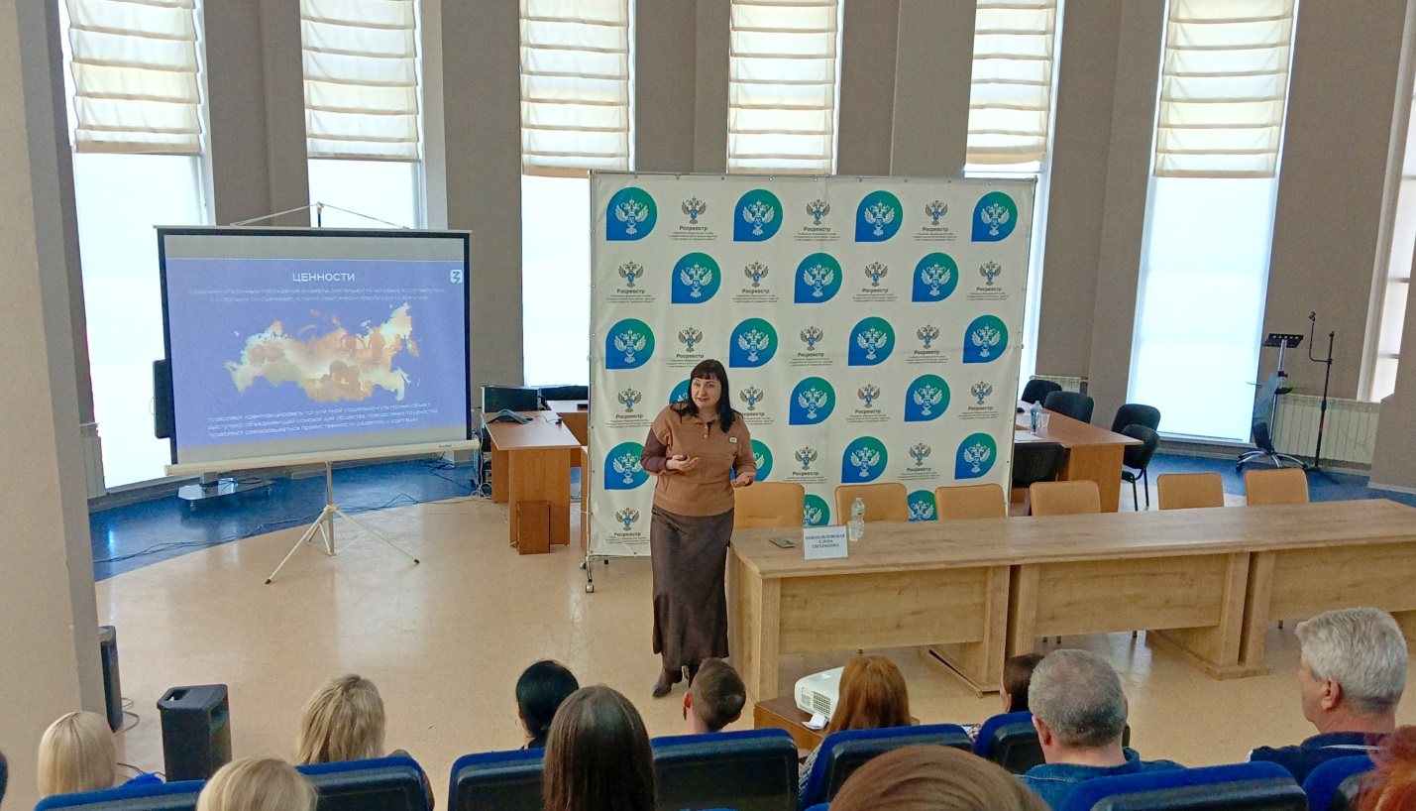
 21.04.2026
Лекция Общества «Знание» – в самарском Росреестре
Лекция Российского общества «Знание» на тему «Ценностные основания принятия государственных решений в Российской Федерации» прошла в Управлении Росреестра по Самарской области. Доцент кафедры государственного и муниципального управления ФГАОУ ВО «Самарский национальный исследовательский университет имени С.П.Королева», кандидат юридических наук Елена Евгеньевна Новопавловская рассказала о роли государственных решений в обеспечении эффективности государственного управления и национальной стратегии развития современной России.
«Государственная политика в сфере традиционных ценностей направлена на формирование образа России как хранителя и защитника общечеловеческих духовно-нравственных идеалов», – отметила Елена Евгеньевна Новопавловская.
Лектор обратила внимание на то, как в постсоветский период трансформировались отдельные духовно-нравственные ценности, почему они важны для развития современного общества и государства. Сложившиеся как свод моральных, семейных и социальных ориентиров, они передаются из поколения в поколение и образуют основу идентичности. Развиваясь вместе с обществом, адаптируются к новым реалиям, но сохраняют связь с историческими корнями. Отдельное внимание лектор уделила характеристике основных направлений государственной политики по сохранению и укреплению традиционных российских духовно-нравственных ценностей.
«Сегодня мы еще раз убедились, что традиционные ценности служат ориентиром в период быстрых изменений, – говорит заместитель начальника отдела правового обеспечения самарского Росреестра Наталья Владимерцева. - Они формируют чувство принадлежности к культуре и народу. Помогают сохранить идентичность на фоне глобализации, служат основой воспитания и образования, способствуя консолидации многонационального общества».
Читайте новости самарского Росреестра в МАХ: https://max.ru/id6317053595_gos

Материал подготовлен пресс-службой Управления Росреестра по Самарской области

